3.Сценарий урока по английскому языку

Предмет: английский язык
УМК: «Английский язык/Spotlight»
Авторы: Ваулина, Д.Дули, О.Е. Подоляко, В.Эванс
Модуль 5 «Worldanimals»
Урок 5а «Amazing creatures»
Тема урока: «Удивительные создания», описание животных.
Тип урока: урок овладения новыми знаниями
Цели: развитие навыков говорения на основе знакомства с новой лексикой по теме “Животный мир”
Задачи:
- Повторение изученных и введение новых слов по теме “Животный мир”.
- Развитие умения прогнозирования содержания текста (ознакомительное чтение).
- Развитие умения поискового чтения.
- Умение вести диалог-обмен мнениями в связи с прочитанным (диалогическая речь).
- Повторение и обобщение употребления глаголов в Present Simple.
Коррекционно – развивающие задачи урока:
- совершенствование интонационно-произносительных навыков (в рамках темы урока);
- введение нового лексического и грамматического материала, отработка его в речи и формирование навыков его использования в речевой деятельности;
- совершенствование навыков техники чтения (чтение текста).

Планируемые результаты
Личностные
- Формирование мотивации к продолжению изучения английского языка; развитие стремления к самосовершенствованию в данной предметной области.
- Развитие навыков коллективной учебной деятельности, умения работать в паре (группе); установление дружеских взаимоотношений в коллективе, основанных на взаимопомощи и взаимной поддержке.
Метапредметные
Коммуникативные
- Запрашивать и давать необходимую информацию, адекватно использовать речевые средства для решения различных коммуникативных задач.
- Вести диалог этикетного характера в ситуации бытового общения.
- Читать текст с целью поиска конкретной информации.
Регулятивные
- Самостоятельно ставить цели, планировать пути их достижения, выбирать наиболее эффективные способы решения учебных и познавательных задач.
- Оценивать правильность решения учебной задачи.
Познавательные
- Выделять и фиксировать нужную информацию в тексте.
- Осознанно строить высказывание в соответствии с поставленной коммуникативной задачей.
Предметные
- Уметь описывать диких и домашних животных, рассказывать об их образе жизни.
- Уметь употреблять Present Simple.
Оборудование:ноутбук, проектор, УМК, задания по аудированию, видеофайл с песней, мультимедийная презентация в PowerPoint.

4.Описание форм и приемов, которые были использованы на занятии с учетом особенностей обучающихся с ОВЗ.

Форма работы с классом:
Фронтальный опрос, групповая работа, индивидуальная работа.
Ход урока:
I.Организационный момент:
T : Good afternoon, boys and girls! I am glad to see you.
P : Good afternoon. We are glad to see you too.
T : How are you?
P : We are fine, thanks. How are you?
T : I am fine, thank you. Sit down please.
T : Today we shall have a talk about our pets, learn the new words, read the text about pet’s names, and Guess the riddles. Also we shall play games today and have a lot of fun.
Let’s begin our lesson.
II Повторение. Систематизация знаний.
1.Фонетическая зарядка с зеркальцем:
T : Look at your looking-glass, please. Let’s remember some English sounds which are very important for us today. Repeat after me:
[i:] – please, sea, eagle
[e] – weather, elephant, desert
[əʊ] – cold, road, ocean
[aʊ] – town, flower, mountain
[ei] – game, whale, today
2. Мотивация к учебной деятельности, определение темы урока
Dear children, I would like to show some pictures/ Look at the picture and read a poem.
Т показывает 1 слайд презентации« Экзотические животные»
Вам понравился стих? О чём он?
Do you like a poem? What is it about? Can you guess the topic of today’s lesson?
Правильно! Именно о животных мы сегодня и поговорим. We’ll speak about animals today.
Дети смотрят видео и отвечают на вопросы учителя. (about animals)
3 Актуализация знаний.
Слайд 3 Look at the picture and say are they domestic or wild animals? What wild animals do you know? Name domestic animals. Name pets and farm animals.
Отвечают на вопросы учителя.
Give the Russian equivalent
- All cats are grey in the dark.
- Barking dog seldom bite.
- A bird in the hand is worse two in the bush.
- The bull must be taken by the horns.
- The early bird catches the worm.
- First catch your hare , than cook him.
Finish the saying
- As hungry as ...
- As brave as ...
- As cunning as ...
- As heavy as ...
- As dirty as ...
- As tall as ...
- A busy as ...
- As funny as ...
- As slow as ...
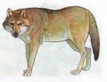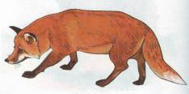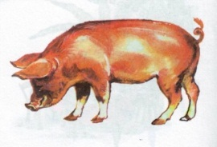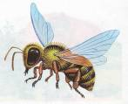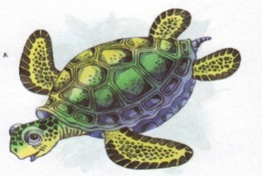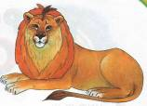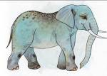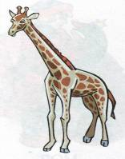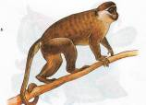

III Ознакомление с новым материалом.

  - Введение новой лексики

Т. Показывает новые слова и картинки к ним. Look at the pictures.
Т:называет слова, демонстрируя нужную картинку:
cobra, deer, rhino, camel, crocodile, lion
stripes, horn.
-Do you know these animals? Can you guess where do they live? ( 4 слайд)
-Which country can you see? Which continent is it in: Asia or Africa?
What countries are next to it? (5 слайд)
-Read and translate the verbs(6 слайд)

Смотрят на слайды, слушают новые слова повторяют и запоминают.
Отвечают на вопросы.

2 Аудирование. Идентификация (На слух)

Listen to the audio and clap your hands. Если вы услышите слова из темы «animals», хлопайте в ладоши.
T включает запись аудио к тексту «AnimalsofIndia»
The Bengal tiger is the national animal of India. It is red or orange with black, grey or brown stripes. It hides in tall grass and hunts big animals like deer. It is a really beautifulanimal.
The Indian cobra is a black, brown, white or yellow snake. It is a very dangerous snake.
Indian elephants are very big and tall 2-3 meters but they have small ears. usually a big female is the head of a family of elephants. Indian people use elephants to carry things with their trunks. the Indian rhino is a fanny animal! it only has one horn African rhinos have two.it usually lives alone and likes to sit in water or mud. there are only about 2500 India rhinos today. (слайд 7)
Слушают, если узнают слово, хлопают в ладоши.

3 Первичная проверка изученного материала.

T даёт задание прослушать , прочитать текст и выполнить задание
- Listen and read the text .
Find the names of:
Читают слушают текст, выписывают слова, затем все вместе проверяют
4.Чтение текста на общее понимание
(просмотровое)
(поисковое)

- T: задаёт вопросы по тексту: (слайд 9)
- What animals live in India?
- What is the national animal of India?
- What color is it?
- Where does it hunt?
- Is the Indian cobra dangerous snake?
- What color is it?
- What size is the Indian elephant?
- What do Indian people use elephants for?
- Where does the Indian rhino live?
- How many rhinos do live in India today?
- Mark the sentences “true” or “false” Correct wrong sentences
(сдайд 10)
I) Отвечают на вопросы учителя
II) Читают предложения, если предложение не верное , исправляют.
Физкультминутка
T: Watch the video and do the same ( слайд 12)
Смотрят видео и выполняют движения

- Закрепление.

  - Развитие и закрепление навыков грамматики PresentSimple
- T. ( слайдs 13-20) Показ Сказки про бегемотика
- .(cлайд 13) Сказка про бегемотика ( Present Simple )
- .(cлайд 14) Давным-давно жил в болоте бегемотик . У него не было друзей, и он был очень одинок, и часто плакал.
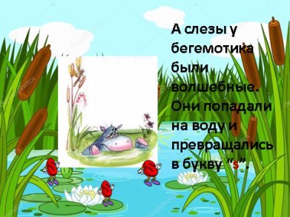
- .(cлайд 15) А слезы у бегемотика были волшебные. Они попадали на воду и превращались в букву “ s ”.
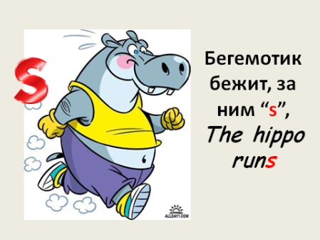
- .(cлайд 16) Бегемотик бежит, за ним “ s ”, The hippo run s
- (cлайд 17) Бегемотик играет, за ним “ s ”. The hippo play s Буква “ s ” так привыкла к бегемотику , что уже не отходила от него ни на шаг.
- (cлайд 18)
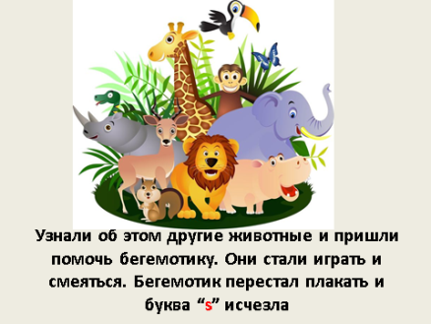
- Узнали об этом другие животные и пришли помочь бегемотику . Они стали играть и смеяться. Бегемотик перестал плакать и буква “ s ” исчезла
- .(cлайд 19) А когда друзья разошлись по своим делам, бегемотик остался один, загрустил, заплакал, и буква “ s ” опять к нему вернулась.
- (cлайд 20) С тех пор, если мы говорим о том, что делает один человек или одно животное, мы к глаголу добавляем окончание “ - s ”. She play s . He jump s . It eat s . She read s . He write s . Remember!
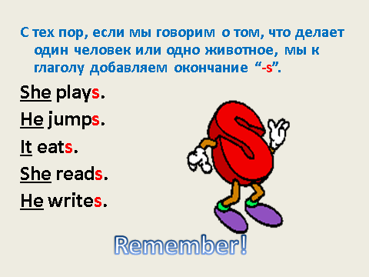

  - Применение полученных в ходе занятия знаний на практике

T: Put the verbs in brackets into the correct form.(cлайд 21) Поставьтеглаголыданныевскобкахвнужнойформе.
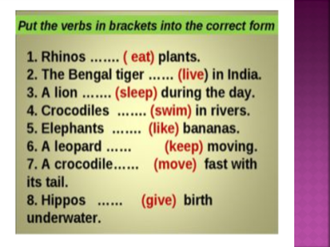

Выполняют упражнение, раскрывая скобки
V. Домашнее задание
Т – now tell your partner about your favorite Indian animals (слайд22)
My favorite Indian animal is ……
……. is (white, brown, red, green, black)
It is a really …. animal

Записывают домашнее задание
Индивидуальное домашнее задание. Приготовить мини-проект“Have you seen the video”
Приготовить видеоролик о своём питомце.
Write the stories and make video about your pets to take part in TV project . You will answer the questions on the cards and make up the stories. (Каждый ученик получает карточку с вопросами, которые являются планом рассказа для видеоролике о своём питомце).
- Have you got a pet?
- What pet have you got?
- What is his name?
- How old is your pet?
- What colour is your pet?
- What can your pet do?
- What does your pet like to eat and to drink?
- Do you play with your pet?

VI.Подведение итогов.
Рефлексия
T Ребята, давайте вспомним какая была тема нашего урока? Что мы научились делать? Просит каждого назвать новое слово, которое узнали сегодня на уроке.
T-Well, our lesson is over. Good bye. Have a nice day.
Отвечают на вопросы, прощаются с учителем.
-Goodbye, teacher!

5. Самоанализ урока
Тема урока: «Удивительные создания», описание животных.
Тип урока: урок овладения новыми знаниями
Цель урока «Развитие навыков говорения на основе знакомства с новой лексикой по теме “Животный мир” достигнута при помощи постоянного повышения мотивации и активных форм обучения, где все дети, включая учащихся с ОВЗ могли работать в полном объёме. Повторение изученных и введение новых слов производилось при помощи крупных картинок, презентации которые удобны в работе слабовидящему ребёнку.
Погружение в языковую среду обеспечивалось при включении в работу видео и аудиоматериала.
Обеспечение подвижной деятельности детей прослеживается при выполнении аудирование и идентификации текста о животных.
«Listen to the audio and clap your hands. Если вы услышите слова из темы «animals», хлопайте в ладоши.» Включение танцевальной физкультминутки помогает снять напряжение и плавно перейти к другому виду деятельности на уроке.
Частая смена видов деятельности наблюдается на всех этапах урока и по всем видам речевой деятельности. Что важно для учащихся с нарушением эмоционально-волевой сферы.
Многокраатное аудирование вводимых структур с опорой на картинку помогает запомнить новый лексический материал при введении новой лексики.
Преемственность и постоянное повторение грамматического материала в виде показа грамматической сказки о Бегемотике помогает снять трудность в усвоении и закреплении грамматических навыков по теме Present Simple.
Общее развитие ребенка посредством иностранного языка, раскрытие его творческих способностей осуществляется при даче домашнего задания в виде заготовки видеоролика о своём питомце.
Данный урок рекомендован учителям английского языка, работающим с детьми с ОВЗ. Коррекционно – развивающие задачи данного урока решаются за счет использования элементов игровой, информационно – коммуникативной, проектной технологии.
Результативность деятельности: повышение уровня мотивационной сферы обучающихся, прочное усвоение лексического материала по теме, развитие навыков чтения, расширение общего кругозора, творческих способностей, тренировка воображения, памяти и внимания.
Виды деятельности на уроке подобраны таким образом, что обучающиеся постоянно находятся в ситуации успеха. Задания в игровой форме мотивируют учеников на активную работу. Использование ИКТ обеспечивает зрительную опору при усвоении нового материала, что очень важно для детей данной категории.

Литература
- Степанова О.А., Вайнер М.Э. «Методика игры с коррекционно-развивающими технологиями», Москва, «Академия», 2003г.
- «Коррекционная педагогика в начальном образовании» под ред. Кумариной, Москва, «Академия», 2003г.
- Боровик В.Г. Об организации инклюзивного образования в условиях совершенствования образовательного законодательства / В.Г. Боровик; В.Г.Боровик // Администратор образования (ОвД). - 2013. - №: 7. - C. 55-61.
- Буторина О.Г. Об опыте воспитания и обучения детей с ограниченными возможностями здоровья / О.Г.Буторина // Воспитание школьников. - 2010. - №: 7. - C. 40-44. 7. Быков Д.А.
- Селевко Г.К. Технологии воспитания и обучения детей с проблемами / Г.К.Селевко. - М.: НИИ школьных технологий, 2005. - 140 с. - (Энциклопедия образовательных технологий)
- Нестеренко М.Е. Применение ИКТ при обучении детей с ОВЗ на уроках английского языка [Электронный ресурс].-Режим доступа: http://www.tea4er.ru/forum/53---/66209---q----
------q (18.10.2016)
- Шарафутдинова Т.М. Обучающие игры на уроках английского языка. //
Иностранные языки в школе.-2005,№8. (с.46-50)
- https://doc4web.ru/russkiy-yazik/igrovie-tehnologii-kak-sredstva-razvitiya-detey-sovz.html

